Информация
О проведении в МБОУ СОШ№5 Урока Победы
№п/п | Показатели | Информация
1 | -Урок к 70-летию Победы в Великой Отечественной войне;  Цель:  Расширить знания детей о Великой Отечественной войне 1941–1945гг.  Воспитывать чувство гордости и уважения к прошлому своего Отечества;  Способствовать воспитанию уважения к людям старшего поколения, желания узнать больше о жизни детей во время войны.  Задачи: Развивать нравственные чувства сопереживания, чувства благодарности;  Воспитывать чувство патриотизма, бережное отношению к пожилым людям;  воспитывать бережное отношение к традициям своего народа, своей семьи.  На уроке прозвучала литературно- музыкальная композиция с историческими фактами в исполнении учащихся 9 класса. Присутствовали гости- « Дети войны», которые делились своими воспоминаниями о военном детстве.  Учащиеся 5-6 классов представляли исследовательские работы « След войны в моей родословной».  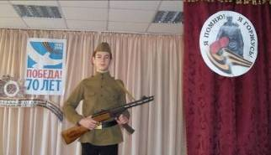 | 5-6 классы  ( 80 человек)
2. | 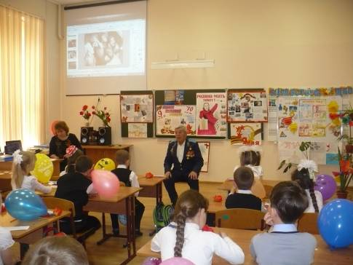  Урок « Никто не забыт, ничто не забыто»,  посвящается 70-летию ПОБЕДЫ.  Цели: -расширить знания школьников о Великой Отечественной войне;  дать почувствовать детям величие духа людей военного поколения, их веру в торжество справедливости и правды на Земле;  - рассказать о героях, о детях войны; способствовать воспитанию патриотических чувств, уважительного отношения к ветеранам войны.  Оборудование:  - плакаты: «Никто не забыт, ничто не забыто», «Нам этот мир завещано беречь» ,  « 70 лет Победы», « Родина- мать зовёт!»  - аудиозаписи песен о войне, портреты героев, выставка книг о войне, презентации, видеофильмы о войне.  Дети подготовили сообщения о страшных событиях войны и показали презентации.  Своими детскими воспоминаниями о войне поделился Минченко В.З.., дедушка второклассницы. | 2-а класс  ( 21 человек)
3. | -Урок к 70-летию Победы в Великой Отечественной войне;  Тема: «Поклонимся великим тем годам…»  Цели: Воспитывать чувство патриотизма, гордости за подвиг русского народа в годы ВОВ.  Задачи: Образовательные:Сформировать у учащихся представление об участие наших земляков в борьбе с фашистами  Воспитательные: показать войну, как символ горя, мужества и победы, доставшейся нашему народу ценой огромных потерь и бедствий на примере фактов поисково-исследовательской работы о судьбе своей семьи в военные годы  - Воспитание патриотизма, уважения к ветеранам войны  - Развивать познавательный интерес, воспитывать информационную культуру  Развивающие: развивать логическое мышление, расширять кругозор  - Закрепить навыки исследовательской деятельности  - Дальнейшее развитие умений анализировать и систематизировать исторические факты  Постановка целей и задач урока:  В преддверии 70-летия Великой Победы наш урок мы посвящаем тем, кто защищал Родину, порой ценой собственной жизни. Одним из главных слагаемых победной мощи явилась сила духа многонационального советского народа, его небывалый патриотизм и героизм. Решающим фактором победы стали стойкость и единение наших людей. Особое внимание на уроке было нашим землякам в годы Великой Отечественной войны.  В ходе урока учащиеся рассказали о своих родных и их личном вкладе в Победу в Великой Отечественной войне.  Ребята ответили на вопросы викторины «Отношение молодежи к ВОВ»  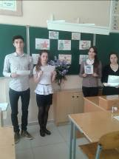 | 10-а класс  ( 17 человек)
4. | -Урок к 70-летию Победы в Великой Отечественной войне;  Тема: « 70 – летию посвящается…»  Цели: расширить знания школьников о Великой Отечественной войне;  дать почувствовать ученикам величие духа людей военного поколения, их веру в победу советского народа.  Задачи:  Образовательные:  - Сформировать представление об участие советского народа в сражения против захватчиков.  - Воспитательные:  - Воспитание патриотизма, уважения к ветеранам войны  - Развивать познавательный интерес, воспитывать информационную культуру  воспитывать бережное отношение к традициям своего народа, своей семьи.  На мероприятии ученики узнали о сожженной белорусской деревне Хатынь. Разговор шел о мужестве защитников Брестской крепости, стойкости жителей блокадного Ленинграда. Школьники читали стихи ( Потапова Диана, Благодарная Анастасия). Ребята говорили о битве под Москвой, на Курской дуге. | 9-а класс  ( 28 учащихся)
1
5. | -Урок к 70-летию Победы в Великой Отечественной войне;  Тема: «Победа деда - моя Победа»  В ходе мероприятия учащиеся подготовили мини-проекты о своих родных и их личном вкладе в Победу в Великой Отечественной войне.  Ребята провели вторую часть мероприятия в парке Победы, где вспомнили историю каждого монумента, вспомнили биографию героя Советского Союза Шарова И.А. Почтили память павших, возложили цветы. | 8-а класс  ( 17 человек)  11 класс  (10 человек)
5. | 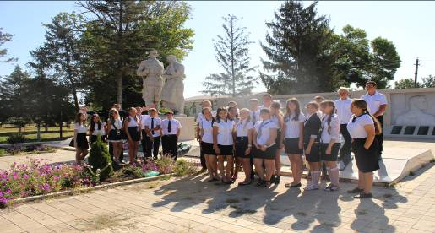  На уроке использовали проект 8«А» класса, подготовленный учащимися на основе собранного ими материала из семейных архивов; архивные материалы музея ст. Бриньковской об освобождении станицы в годы Великой Отечественной войны.  -Урок к 70-летию Победы в Великой Отечественной войне;  Тема: «Как это было! Как совпало – война, беда, мечта и юность!»  Цели: воспитывать патриотическое отношение к своей стране-победительнице, к великому подвигу советского народа в борьбе с фашистской Германией в годы Великой Отечественной войны.  Задачи: способствовать формированию образно-чувственного восприятия военных событий, способности сопереживать делам, подвигам конкретных людей;  – воспитывать чувство патриотизма, высокого морального духа (преданность делу, ответственность)  - воспитание гордости за свой народ; развитие гражданской позиции знающего свою история гражданина  Постановка целей и задач урока:  70 лет отделяют нас от того дня, когда прозвучали последние залпы Великой Отечественной войны. Почти четыре года, 1418 дней и ночей, вел советский народ беспримерную героическую борьбу с жестоким, сильным и коварным врагом – германским фашизмом.  В ходе урока Учащиеся просмотрели фильм «Растление» о программах и планах гитлеровской Германии морального разложения советской нации.  Видеоролик «Песня о войне», в котором современному молодому человеку является его погибший во время ВОВ дед и спрашивает о его жизненных целях, смысле существования. | 8-а класс  ( 17 человек)  11 класс  (10 человек)

